22040347

Atakan Yıldız

Git init:

Git status:

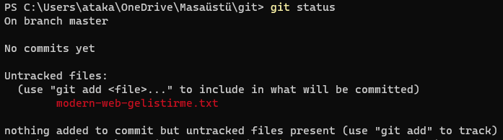

Git add:



Git commit: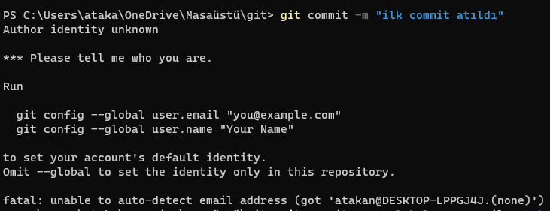

Commit atarken identity bilinmiyor hatası aldıktan sonra git config ile identity tanımladım.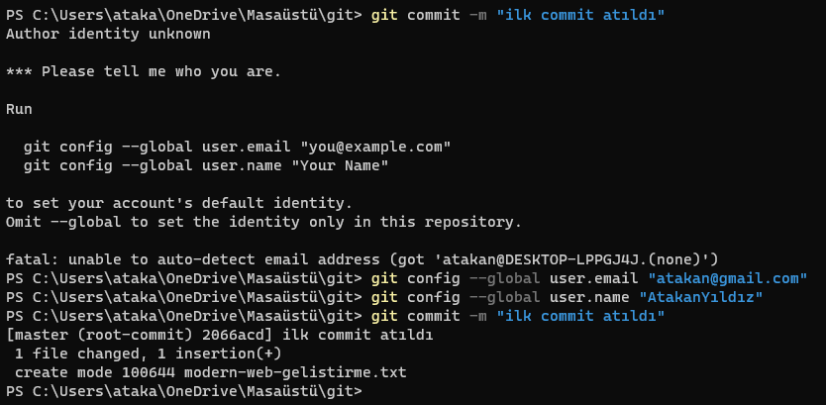

Git status(son durum):

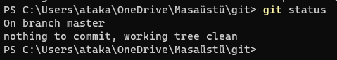

Working tree clean mesajı aldım, ağaç commitlenmiş.